TEMARIO DE ADMISIÓN

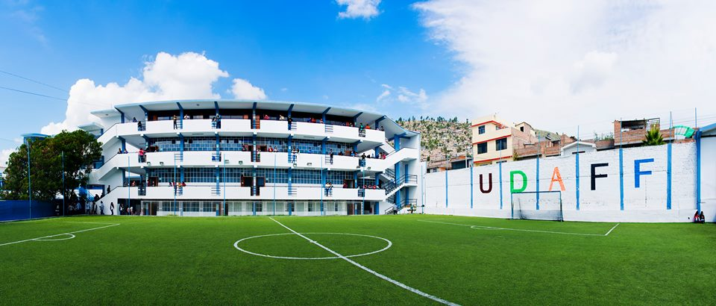

UNIVERSIDAD DE AYACUCHO FEDERICO FROEBEL
2018

TEMARIO PARA EL EXAMEN DE ADMISIÓN 2018

- APTITUD VERBAL

Análisis de la lectura:
Análisis del tema, estructura y tipo de texto. Identificación y jerarquización de ideas. Relación entre enunciados. Equivalencia y diferenciación de significados. Interpretación y comprensión del sentido esencial del texto.

Orden lingüístico y conceptual Analogías:
Oraciones incompletas. Término excluido y relaciones de significado. Conectores textuales. Uso de ilativos en relaciones causales, consecutivas, adversativas, disyuntivas, condicionales, copulativas.

Significado de la palabra:
Sinónimos. Antónimos. Parónimos. Homónimos.

- APTITUD LÓGICA Y MATEMÁTICA

Razonamiento Lógico Matemático:
Problemas con operaciones básicas. Operadores matemáticos. Identificación de relaciones causales.
Ejercicios lógicos: inferencia, deducción, inducción, secuencias, falacias.
Ejercicios de agilidad numérica: secuencias, monedas, dominós, figuras.

Números y operaciones:
Definición de conjunto, operaciones y propiedades.
Números naturales, enteros, racionales y reales.
Proporcionalidad: Regla de tres simple y compuesta. Tanto por ciento.
Divisibilidad, números primos y compuestos. Máximo común divisor y mínimo común múltiplo.

Cambio y relaciones:
Monomios y Polinomios. Teoría de exponentes. Factorización. Ecuaciones de primer y segundo grado con una incógnita. Sistema de ecuaciones lineales con dos o tres variables. Relaciones y Funciones.

Geometría y medida:
Angulo: Elementos y medidas de un ángulo. Congruencia.
Triángulo: Líneas notables en el triángulo. Teorema sobre los ángulos internos. Propiedades del triángulo rectángulo de ángulos agudos de 45°, 30° y 60°.
Área de figuras geométricas.

Estadística y probabilidad
Interpretación de tablas y gráficos estadísticos. Análisis combinatorio y probabilidad de un evento aleatorio.

- LENGUA Y LITERATURA
Estructura de la lengua:
El sujeto y el predicado. El verbo. Los adverbios. La frase nominal y verbal. La oración simple y compuesta. Ejercicios de concordancia verbal y nominal.

Morfología de la lengua:
El sustantivo: género y número. El adjetivo: concepto, clases y función. El pronombre: concepto, clases y función. El artículo: concepto, clases y función.

Normativa lingüística:
Ejercicios de ortografía. El uso de la tilde. Las reglas de puntuación. Las mayúsculas y minúsculas. Las abreviaturas.

Legua y literatura:
La literatura y el enriquecimiento de la lengua. La lengua y el habla. Los neologismos. Los géneros literarios. Las figuras literarias: metáfora, epíteto, hipérbaton.

Clásicos de la literatura universal:
Homero: La Ilíada y La Odisea. Sófocles: Edipo Rey. Virgilio: La Eneida. Dante: La divina comedia. Cervantes: Don Quijote de la Mancha. Shakespeare: Romeo y Julieta. Goethe: Fausto. Dostoievski: Crimen y castigo. Kafka: La metamorfosis.

Literatura hispanoamericana:
La influencia del siglo de oro español. El romanticismo y el modernismo. El boom latinoamericano. Las obras literarias de Gabriel García Márquez, Mario Vargas Llosa, Julio Cortázar, Pablo Neruda, José Lezama Lima, Machado de Assis, Octavio Paz, Carlos Fuentes y Jorge Luis Borges.

Literatura peruana:
Inca Garcilaso de la Vega: Comentarios reales de los incas. Mariano Melgar: Yaravíes. José Santos Chocano: Alma América. Manuel Ascencio Segura: Ña Catita. Ricardo Palma: Tradiciones peruanas. Abraham Valdelomar: El caballero Carmelo. César Vallejo: Los heraldos negros. Julio Ramón Ribeyro: Los gallinazos sin plumas. Mario Vargas Llosa: Conversación en la Catedral.

- HISTORIA DEL PERÚ Y DEL MUNDO
Las culturas preincaicas:
Caral, la primera ciudad de América. Chavín: arquitectura y escultura. Paracas: textilería. Mochica y Nazca: cerámica. Chimú: orfebrería.

La cultura inca:
El Tawantinsuyo. Pachacutec, Huáscar y Atahualpa. El ayllu. La mita, la minca y el ayni. Los tambos y las colcas. El camino inca. El chasqui. El quipu.

La llegada de los españoles:
Los viajes de Colón. La conquista de Pizarro. Las leyes de indias. Las reducciones y las encomiendas. Poblamiento y mestizaje. La consolidación de la época colonial. El Virrey Francisco de Toledo. Escuelas y Universidades. El arte y la arquitectura colonial. La escuela de pintura cuzqueña.

La emancipación y la independencia:
El impacto de las reformas borbónicas. La rebelión de Túpac Amaru. Las cortes de Cádiz y los precursores de la Independencia. Bolívar y San Martín. El debate entre monarquía y república. El ideal de la Patria Grande. El caudillismo

y las crisis políticas. La Confederación peruano - boliviana. Los límites territoriales del Perú.

El Perú republicano:
Los gobiernos de Castilla. La época del guano. El primer civilismo de Manuel Pardo. La guerra con Chile. El heroísmo de Miguel Grau y Francisco Bolognesi. La ocupación y la resistencia. La figura de Andrés Avelino Cáceres. El tratado de

1929 y la cesión de territorio. La posguerra. Los gobiernos de Augusto B. Leguía. Los debates sobre la realidad nacional en el siglo XX: José Carlos Mariátegui, Víctor Andrés Belaúnde y Víctor Raúl Haya de la Torre. La revolución de Juan Velasco Alvarado. La Asamblea Constituyente del 79 y el retorno a la democracia. El Perú en el siglo XXI.

Las grandes civilizaciones mundiales:
El legado de Mesopotamia y Egipto. Grecia: la filosofía y los aportes culturales. Alejandro Magno y la civilización helenística. Roma: el derecho y la expansión en Occidente. La irrupción del cristianismo. Los bárbaros y la caída del Imperio Romano.

La edad media:
El Imperio Bizantino. Carlo Magno y el Sacro Imperio Romano. La sociedad feudal. La expansión agrícola, urbana y comercial. La Iglesia y sus expresiones intelectuales y culturales. El siglo XIII y el surgimiento de las universidades.

La modernidad:
El Renacimiento y el nuevo humanismo. La ruptura religiosa de Lutero. La importancia de la imprenta. El Concilio de Trento y su impacto cultural. La época de los navegantes y el descubrimiento de América. El surgimiento de la ciencia moderna: Galileo y Descartes. La consolidación de los Estados Modernos. Los imperios coloniales. La era de la Ilustración. Las revoluciones burguesas en el siglo XVIII: la revolución francesa y la independencia de Estados Unidos.

La era de la industrialización:
El Imperio napoleónico. El fortalecimiento del Estado. La Revolución Industrial. La expansión de Inglaterra. El debate ideológico en el siglo XIX: el socialismo y el liberalismo. El romanticismo y los grandes avances científicos y tecnológicos. Las nuevas comunicaciones y su impacto mundial.

El siglo XX:
El siglo de las grandes guerras y de la aceleración del cambio. La Primera Guerra Mundial. El comunismo en Rusia, China y Cuba. La crisis económica de 1929. La Segunda Guerra Mundial. La cortina de hierro y la guerra fría. La carrera armamentista y los viajes espaciales. La caída del muro de Berlín. La revolución en las tecnologías de la información y la comunicación. La irrupción de Internet. La posmodernidad y el fenómeno de la globalización.

- GEOGRAFÍA DEL PERÚ Y DEL MUNDO
La tierra:
La teoría del Big Bang. El lugar del planeta Tierra en el universo. La evolución del planeta. Las placas tectónicas y la formación de los continentes. La atmósfera y el hábitat terrestre. La destrucción de la capa de ozono y el calentamiento global.

Los Cambios geopolíticos:
La población mundial y su distribución por continentes. La eliminación de la separación de los bloques Este y Oeste con la caída del muro de Berlín. La aparición de nuevos países con la desaparición de la Unión Soviética. Las tensiones entre los bloques Norte y Sur.

La fuerza de los nuevos países emergentes (China, India y Brasil). El lugar del Perú en el escenario geopolítico mundial.

El territorio peruano:
Localización geográfica del Perú. Dimensiones, límites y división política. Morfología del territorio peruano. Formas de relieve del territorio peruano y su relación con la vida del hombre. Clima, suelos, sistemas hidrográficos y población. La biodiversidad. El proceso de regionalización.

La región latinoamericana:
El surgimiento de América Latina. El peso de la región a nivel mundial: recursos naturales, actividades extractivas y actividades productivas. Composición demográfica por países. Los tratados de integración latinoamericana. Brasil, México y Argentina. El Perú y los países limítrofes. El lugar del Perú en el escenario geopolítico latinoamericano.

Geografía humana del Perú:
Distribución de la población por regiones. Ciudades emergentes. Hidrografía. Vías de comunicación. Actividades económicas relevantes: agricultura, pesca, minería, industria y comercio. Expresiones culturales más representativas por regiones.

La globalización:
La eliminación de las barreras regionales. La crisis de los Estados nacionales. El miedo al choque entre civilizaciones: China, Islam y Occidente. Las inversiones en los países emergentes. Los tratados de libre

comercio del Perú con Estados Unidos, China y la Unión Europea.

- ACTUALIDAD NACIONAL Y MUNDIAL
Política:
Estructura y órganos del Estado peruano. Gestión gubernamental de los últimos presidentes del Perú. Principales líderes mundiales. Principales líderes latinoamericanos. Controversias ideológicas en América Latina.

Social:
Distribución socio-demográfica en el Perú. Niveles de pobreza. Conflictos sociales. Inmigración a la capital y el proceso de regionalización. Países latinoamericanos más equitativos. Viabilidad de la integración latinoamericana.

Economía:
Producto Bruto Interno del Perú, América Latina y el mundo. La crisis económica mundial de 2008. La crisis energética. El crecimiento económico del Perú y de América Latina. El desarrollo sostenible.

Cultura:
Políticas de incentivo a la cultura en el Perú y en América Latina. Manifestaciones culturales más importantes en el país. Mestizaje cultural y multiculturalidad. La educación básica y universitaria en el Perú. Impacto de las nuevas tecnologías en la cultura. Personajes y sucesos que tuvieron un impacto relevante y mediático en el presente año.

- CONTEXTO
Contexto Social:
Deberá conocer las condiciones sociales, políticas y económicas a nivel local, nacional, regional y global.

Contexto ambiental:
Nuestro país es uno de los más afectados por el calentamiento global, y es importante que el postulante conozca las condiciones ambientales para poder plantear soluciones innovadoras salvaguardando su integridad desde todos los campos profesionales.

